รายงานการปฏิบัติราชการประจำ เดือน กุมภาพันธ์ 2568
ประจำปีงบประมาณ พ.ศ. 2568
สถานีตำรวจทางหลวง 1 กองกำกับการ 8 กองบังการตำรวจทางหลวง

1. งานถวายความปลอดภัย
แสดงรายงานพอสังเขป

วันนี้ ( 10 กุมภาพันธ์ 2568 ) เวลา 22.00 น. พ.ต.ต.ชยเชษฐ์ อิทธิยาภรณ์ ส.ทล.1 กก.8 บก.ทล. อบรมปล่อยแถวข้าราชการตำรวจปฏิบัติหน้าที่ถวายความปลอดภัยเส้นทางเสด็จ 944 ว.25 สนามบินสุวรรณภูมิ

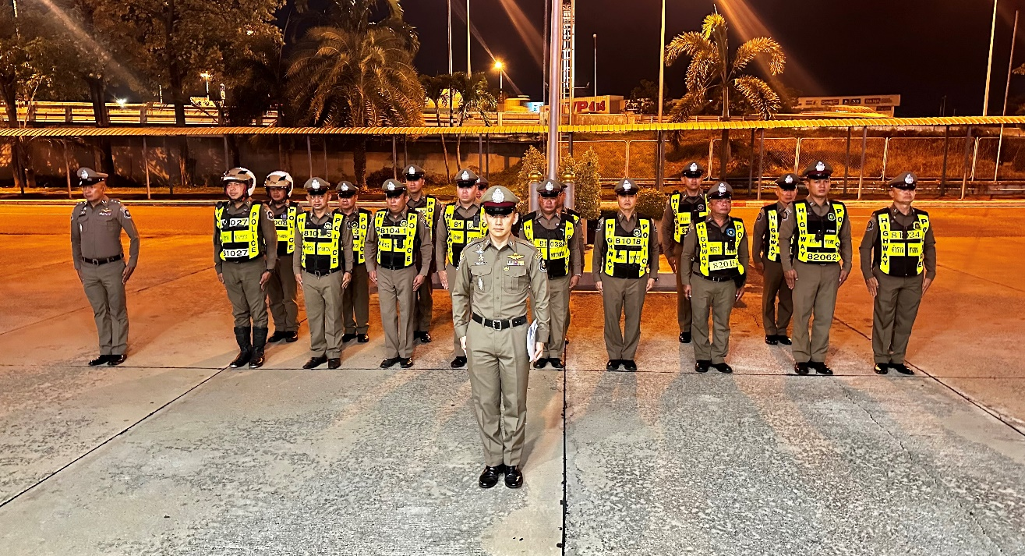

วันนี้ ( 28 กุมภาพันธ์ 2568 ) เวลา 07.30 น. พ.ต.ต.ชยเชษฐ์ อิทธิยาภรณ์ ส.ทล.1 กก.8 บก.ทล. อบรมปล่อยแถวข้าราชการตำรวจปฏิบัติหน้าที่ถวายความปลอดภัยเส้นทางเสด็จ 095 ว.25 สถาบันเทคโนโลยีพระจอมเกล้าคุณทหารลาดกระบัง

